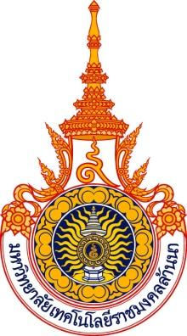
รายงานผลการดำเนินงาน ระดับหลักสูตร (มคอ.7)
(สำหรับหลักสูตรที่ปรับปรุงตามเกณฑ์ฯ 58)

หลักสูตร................................................................................
สาขาวิชา.................................................................
คณะ..........................................................

มหาวิทยาลัยเทคโนโลยีราชมงคลล้านนา
ประจำปีการศึกษา 2560
(29 พฤษภาคม 2560 - 7 พฤษภาคม 2561)

